基隆市立中山高級中學國中部 一○九學年度 第一學期 三年級 自然與生活科技科 第一次段考題目卷
國三 _______ 班 座號：______ 姓名：________________

一、選擇題I：﹙每題2分，共50分﹚
( Ｃ )1. 關於時間的敘述，下列何者錯誤？ (Ａ)一平均太陽日等於86400秒 (Ｂ)一分鐘等於1/1440平均太陽日 (Ｃ)一太陽日剛好為24小時 (Ｄ)一分鐘等於60秒。
( Ｃ )2. 琪珍、品潔、家華三人各用長100公分的繩子做單擺實驗，其所用的擺錘質量分別為30公克、40公克、50公克，若擺角固定且不大於10度，所測得週期各為T₁、T₂、T₃，則三者大小關係為何？ (Ａ) T₁＞T₂＞T₃ (Ｂ) T₁＜T₂＜T₃
(Ｃ) T₁＝T₂＝T₃ (Ｄ) T₁＝T₂≠T₃。
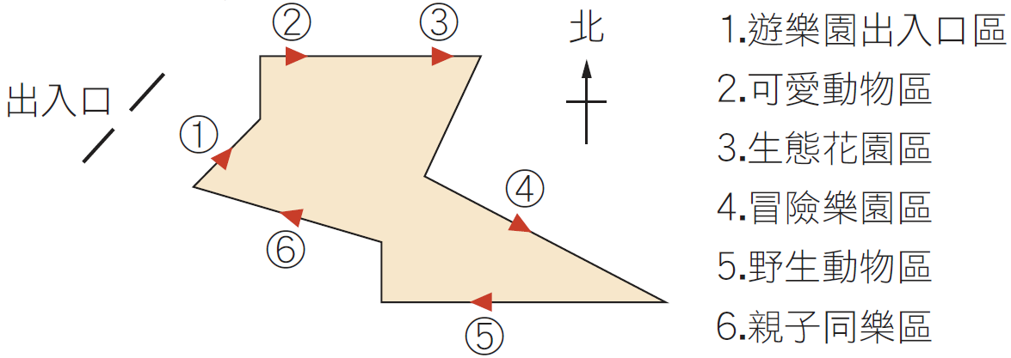
( Ｂ )3. 可欣與家人到某遊樂園遊玩，入園時服務人員發給每人一張遊園小火車路線圖，如附圖所示。圖中右方為遊園小火車路線上的各站名稱，箭頭表示小火車行駛的方向。請問搭乘小火車在哪兩站之間移動時，其位移大小與路徑長相等？ (Ａ) ⑥到① (Ｂ) ②到③ (Ｃ) ④到⑤
(Ｄ) ⑤到⑥。
( Ｄ )4. 關於「速度」與「速率」的敘述，下列何者正確？ (Ａ)運動的路徑越長，瞬時速率越大 (Ｂ)運動的時間越短，瞬時速度越大 (Ｃ)在相同的時間內，運動的路徑越長，則平均速度越大 (D)運動的路徑長相等，運動時間越短者，則平均速率越大。
( Ａ )5. 下列各項奧運紀錄中，哪一位選手跑步的平均速率最快？
(Ａ) Bolt (Ｂ) Niekerk (Ｃ) Rudisha (Ｄ) Ngeny。
( Ｃ )6. 一輛汽車在直線道路上行駛，當開始計時時，速度為30公尺/秒，12秒後速度變為15公尺/秒，則汽車的平均加速度為多少公尺/秒²？
(Ａ) 2.5 (Ｂ) 1.25 (Ｃ) －1.25 (Ｄ) －2.5。
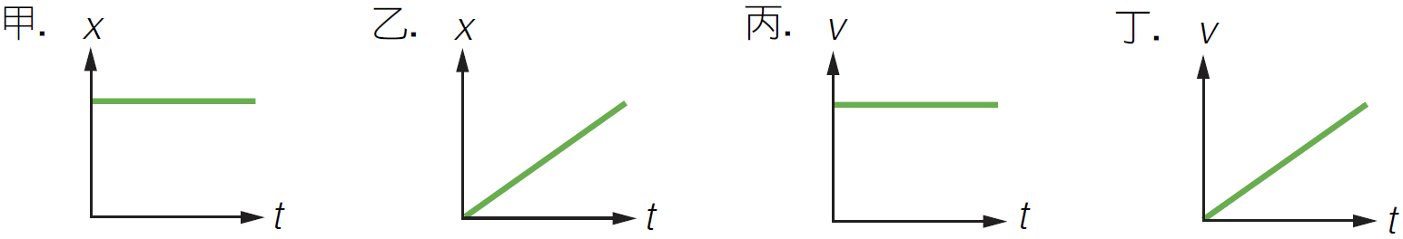
( Ｂ )7. 由下列位置與時間關係圖、速度與時間關係圖中，哪兩張圖可能為同一物體的運動狀態？ (Ａ)甲、丁 (Ｂ)乙、丙 (Ｃ)甲、丙 (Ｄ)乙丁。
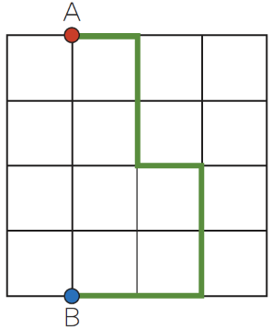
( Ａ )8. 小藍在等速度直線前進的火車上，鉛直往上拋出一枚硬幣，則該硬幣將落於何處？ (Ａ)小藍前方 (Ｂ)小藍後方 (Ｃ)原處 (Ｄ)視火車行駛的方向而定。
( Ａ )9. 如附圖所示，每一格邊長為1公分，一隻螞蟻從A點走到B點，其位移與路徑長分別為何？ (Ａ) 8 cm、4 cm (Ｂ) 4 cm、
8 cm (Ｃ) 4 cm向下、8 cm (Ｄ) 4 cm、8 cm向下。
( Ｄ )10. 太空船內有一個質量為10公克的物體，如果太空人用5牛頓的力量推它，則此物體所獲得的加速度為多少公尺/秒²？ (Ａ)0.5 (Ｂ)5
(Ｃ)50 (Ｄ)500。
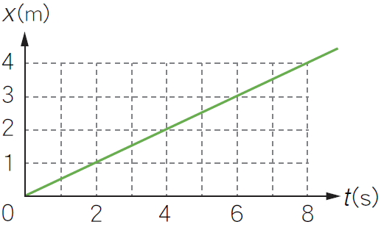
( Ｃ )11. 下列哪種現象不適合以慣性解釋？ (Ａ)抖動衣服去掉灰塵 (Ｂ)搖動果樹使成熟果實掉落 (Ｃ)將平放在桌面的書推給對面的同學，書本的速度漸漸變慢而停止 (Ｄ)用力甩掉手上的水珠。
( Ｄ )12. 一輛汽車沿直線行駛，其位置與時間的關係如附圖所示，則下列敘述何者正確？ (Ａ)從第2秒到第4秒間，汽車行駛了4公尺 (Ｂ)第10秒時汽車的位置在10公尺處 (Ｃ)第4秒時汽車的速度是2公尺/秒 (Ｄ)第6秒時汽車的速度是0.5公尺/秒。
( Ａ )13. 甲、乙兩物體的質量比為1：2，且要使甲物體有1公尺/秒²的加速度，需施F牛頓的力。請問若將兩物體綁在一起，使它們有2公尺/秒²的加速度，則需施力多少牛頓？ (Ａ) F (Ｂ) 2F (Ｃ) 3F (Ｄ) 6F。
( Ｃ )14. 在描述以下哪一個物理量時，不需要考慮其方向？
(Ａ)位移 (Ｂ)速度 (Ｃ)速率 (Ｄ)加速度。
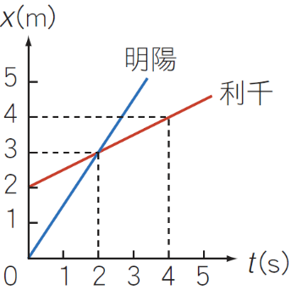
( Ｄ )15. 利千與明陽兩人騎單車直線前進，其位置與時間的關係如附圖所示，則下列敘述何者正確？ (Ａ)利千在0～4秒內位移的大小為4公尺 (Ｂ)利千和明陽從同一地點一起出發 (Ｃ)利千和明陽在位置x＝3公尺處休息 (Ｄ)明陽騎單車的速度比利千快。
( Ａ )16. 小可在海邊戲水時，不小心喝了一口海水，海水的苦味讓他印象深刻，這個「苦味」應該來自下列何種成分？ (Ａ)氯化鎂 (Ｂ)氯化銨 (Ｃ)碳酸鈉 (Ｄ)氯化鈉。
( Ａ )17. 地形的起伏與氣候的變化都是影響地下水面高低變化的因素之一，地勢較高和降雨量豐沛的地區，其地下水面的高、低分別為何？
(Ａ)高；高 (Ｂ) 高；低 (Ｃ)低；高 (Ｄ)低；低。
( Ｂ )18. 黃河的侵蝕、搬運和沉積等作用，最終會對地表高低落差造成下列什麼影響？ (Ａ)使地表高低落差漸漸變大 (Ｂ)使地表高低落差漸漸縮小 (Ｃ)不一定 (Ｄ)沒有影響。
( Ｂ )19. 由岩漿冷卻所形成的火成岩，可能在地下深處結晶，也可能在地表附近結晶，下列何者屬於岩漿在地下深處冷卻結晶的岩石特徵？ (Ａ)結晶顆粒較為細小 (Ｂ)結晶時間較為緩慢，結晶顆粒大 (Ｃ)在較接近地表處形成 (Ｄ)會形成大理岩。
( Ｃ )20. 某個礦物的顏色為黑色，晶形為六角薄片狀，以手指撥弄很容易一片片剝開，請問此礦物最可能是下列何者呢？
(Ａ)長石 (Ｂ)石英 (Ｃ)雲母 (Ｄ)方解石。
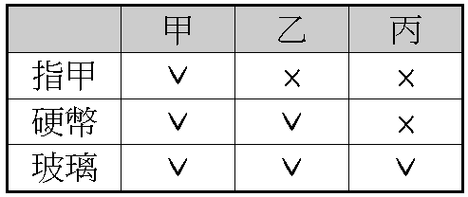
( Ｂ )21. 小華自標本盒中拿出三種礦物，分別為 甲、乙、丙，他將此礦物分別與指甲、硬幣和玻璃摩擦，得到的結果如右表
（√表示可被指甲、硬幣或玻璃刻劃出刻痕），礦物甲、乙、丙的硬度大小為何？ (Ａ)甲＞乙＞丙 (Ｂ)丙＞乙＞甲 (Ｃ)甲＞丙＞乙 (Ｄ)乙＞甲＞丙。
( Ｂ )22. 下列哪一種現象與海岸線平衡較沒有關係？
(Ａ)臺中港淤沙 (Ｂ)海水倒灌 (Ｃ)沿海沙洲縮小 (Ｄ)河流上建水庫。
( Ｄ )23. 河流中、下游圓潤光滑的鵝卵石，主要是由下列哪一種岩石所構成？
(Ａ)安山岩 (Ｂ)砂岩 (Ｃ)大理岩 (Ｄ)以上岩石均有可能。
( Ｄ )24. 風化作用是指岩石漸漸破碎疏鬆及改變成分的過程，請問下列何者為造成岩石風化的環境因素？ 甲.空氣 乙.水 丙.生物
(Ａ)甲乙 (Ｂ)乙丙 (Ｃ)甲丙 (Ｄ)甲乙丙。
( Ａ )25. 有關河川與冰川的敘述，下列何者錯誤？ (Ａ)在高緯度地區，冬天河川結冰則形成冰川 (Ｂ)冰川中冰雪向下移動的速率較河水慢 (Ｃ)兩者皆為淡水資源 (Ｄ)冰川生成的區域多為高緯度或高海拔地區。

二、選擇題II：﹙每題2分，共20分﹚
( Ａ )26. 愷芸拿著手錶對家中的擺鐘計時，她發現鐘擺的擺動速度太慢了，試問他應該如何調整，才能讓鐘擺的擺動速度 變快而恢復正常？ (Ａ)縮短擺長 (Ｂ)增加擺長 (Ｃ)減少擺錘質量 (Ｄ)增加擺錘質量。
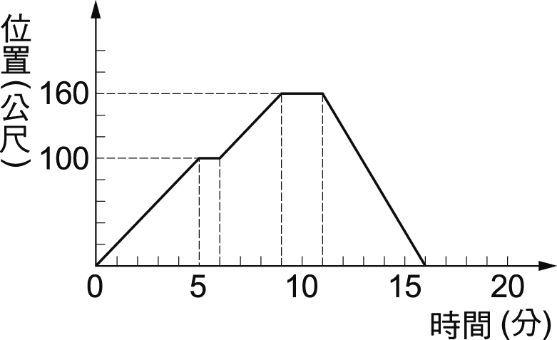
( Ｂ )27. 小華上街購物，所經歷的位置與時間的關係如右圖。有關整段路程的敘述，下列何者錯誤？ (Ａ)小華共走了320公尺 (Ｂ)小華的平均速度為20公尺／分 (Ｃ)小華共停了2次
(Ｄ)小華在11分鐘後的位置越來越靠近出發點。
( Ｄ )28. 莊妖嬌騎腳踏車經過一片平坦的草地，若他停止踩腳踏板，腳踏車的速率會逐漸慢下來。關於腳踏車運動的敘述，下列何者正確？ (Ａ)停止踩腳踏板時，腳踏車的位移大小必為零 (Ｂ)腳踏車因為沒有受到力的作用，速率才會慢下來 (Ｃ)若莊妖嬌出力踩腳踏板，腳踏車必作加速度運動 (Ｄ)腳踏車速率變慢的過程是屬於一種加速度運動。

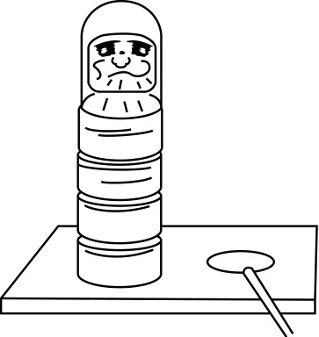
( Ｄ )29. 當小木槌快速打擊最下層一塊積木，則上層各塊積木的運動情形應為： (Ａ)隨最下層的一塊積木一起飛出
(Ｂ)整疊積木會傾倒 (Ｃ)整疊積木靜止不動
(Ｄ)上層積木鉛直落下，最下層一塊積木飛出。
( Ａ )30. 有關力與加速度的敘述，何者錯誤？ (Ａ) 1牛頓的力，能使質量1公斤的物體產生9.8公尺/秒²的加速度 (Ｂ) 1公克重的力，相當於質量1公克的物體，在地球表面上所受重力之大小 (Ｃ) 1公斤重的力，能使質量1公斤的物體，產生9.8公尺/秒²的加速度 (Ｄ) 1公斤重等於9.8牛頓。
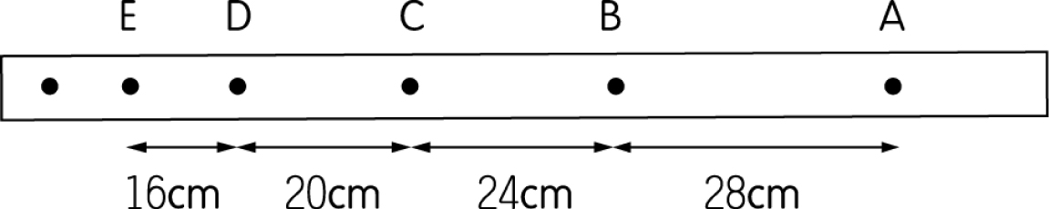
( Ｂ )31. 右圖為一打點計時器在一滑車後所拉紙帶留下的點，依序是A、B、C、D、E，則何者正確？ (Ａ)滑車作等速度運動 (Ｂ)滑車愈跑愈慢 (Ｃ)在A時刻的加速度比E時刻加速度大 (Ｄ)滑車向左移動。
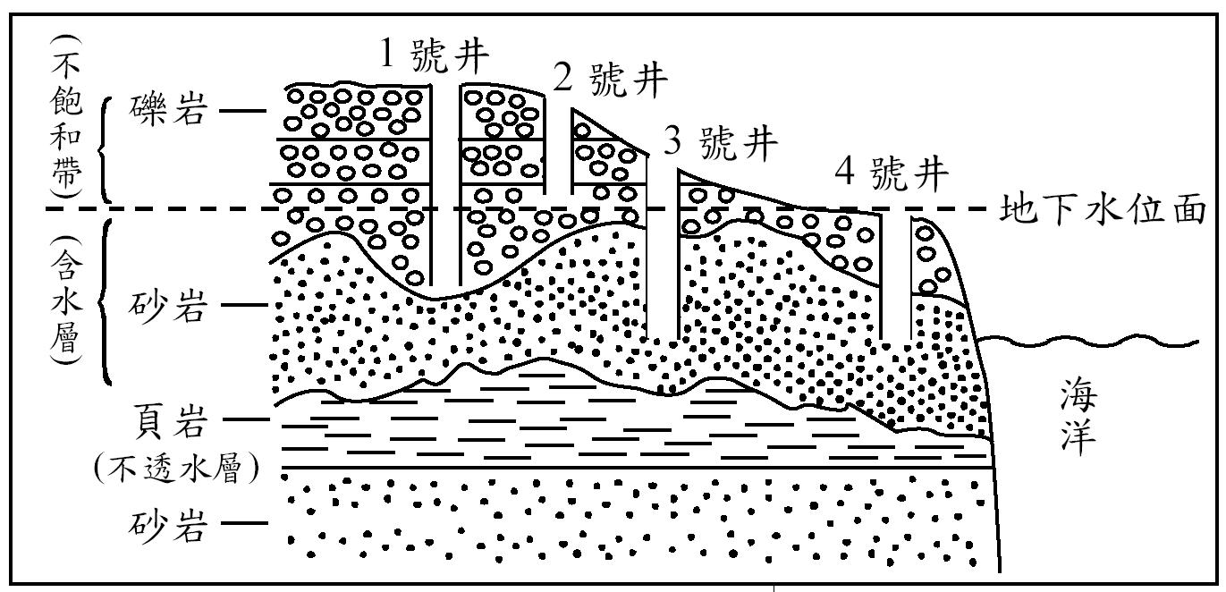
( Ｃ )32. 「住在靠馬路的房屋，屋內地板常有很多灰塵與砂粒，可能是因馬路上的車輛行駛過去產生的風將地面灰塵與砂 粒吹起，透過開啟的窗戶進到房屋內，最後停留在屋內地板。」有關上述砂粒從馬路到屋內的過程中所包含的地 表地質作用及其順序，下列何者最合理？ (Ａ)先侵蝕後沉積 (Ｂ)先沉積後搬運 (Ｃ)先搬運後沉積 (Ｄ)先搬運後侵蝕。
( Ｂ )33. 如圖是快樂村附近的岩層剖面圖，試問哪一口井湧不出井水？
(Ａ) 1號井 (Ｂ) 2號井
(Ｃ) 3號井 (Ｄ) 4號井。
( Ｄ )34. 下列哪組景觀與其主要侵蝕力的配對是正確的？
(A)河水 | (B)冰川 | (C)風 | (D)河水
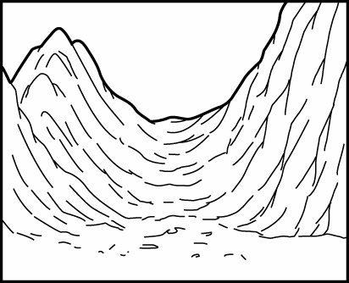 | 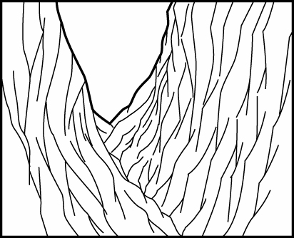 | 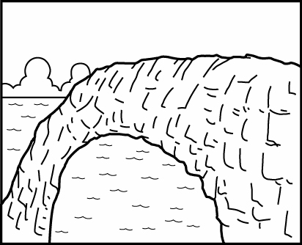 | 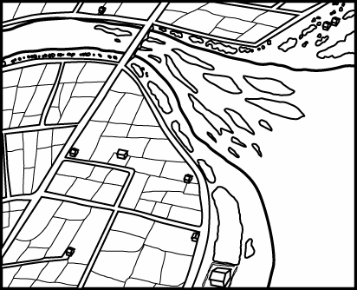
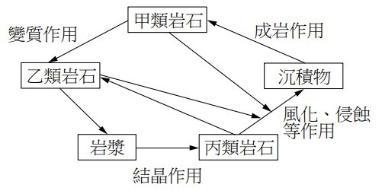
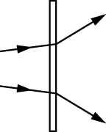
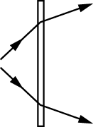
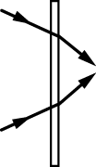
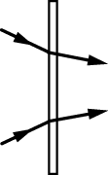
( Ｃ )35. 附圖中為岩石循環圖，甲、乙、丙類岩石分別為： (Ａ)火成岩、變質岩、沉積岩 (Ｂ)變質岩、火成岩、沉積岩 (Ｃ)沉積岩、變質岩、火成岩 (Ｄ)變質岩、沈積岩、火成岩。

三、題組：﹙每題2分，共30分﹚
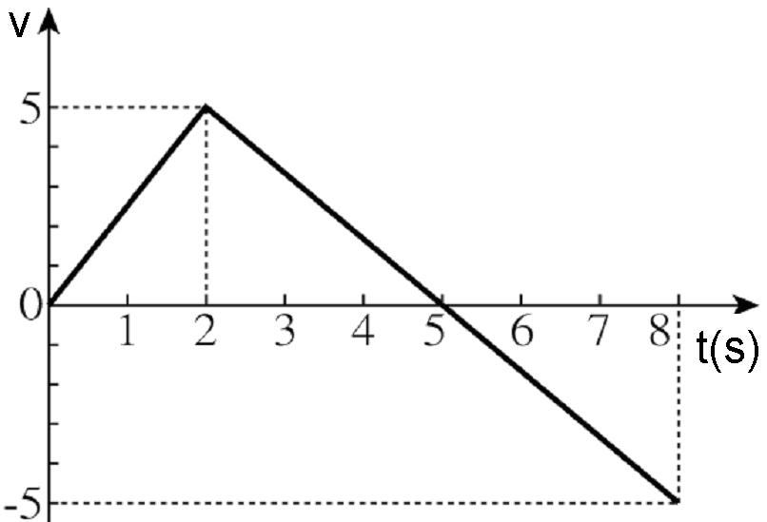
大雄自製了一個300公克的水火箭，當水火箭一飛沖天時，其速度(v)與時間(t)的關係如右圖，若向上的速度為正，試回答36～39題：(重力加速度g為10 m/s²)
(m/s)

( Ｃ )36. 水火箭在何時到達最大高度？ (Ａ)1秒 (Ｂ)2秒 (Ｃ)5秒 (Ｄ)8秒。
( Ｃ )37. 水火箭到達的最大高度為多少公尺？ (Ａ)5 (Ｂ)7.5 (Ｃ)12.5 (Ｄ)20。
( Ｂ )38. 若水火箭在下降過程中受到浮力及空氣阻力的影響，則浮力及空氣阻力的合力為多少牛頓？ (Ａ)0 (Ｂ)2.5 (Ｃ)9.8 (Ｄ)10。
( Ａ )39. 空氣阻力的方向為？ (Ａ)向上 (Ｂ)向下 (Ｃ)無空氣阻力 (Ｄ)無法判斷。
某日風和日麗，努努老師帶著丁丁、拉拉、小波、迪西等四人作『自由落體』之實驗，丁丁、拉拉位於3樓輔導室外走廊上；小波則位於2樓教務處辦公室外走廊上，迪西在樓下計時，現根據上面情節，且不計一切阻力，請回答40～43題：(g＝10 m/s²)
( Ｃ )40. 丁丁右手拿一排籃球，左手拿一網球，兩球大小不同卻同時從手中同高度自由釋放，則何者先落地？ (Ａ)籃球 (Ｂ)網球 (Ｃ)同時著地 (Ｄ)無法判斷。
( Ａ )41. 拉拉於3樓先自由釋放一排球，待該球落至2樓時，小波趕緊同時自由釋放另一排球，則何者之球先落地？ (Ａ)拉拉 (Ｂ)小波 (Ｃ)同時著地 (Ｄ)無法判斷。
( Ｂ )42. 若丁丁自由落下之網球歷經2秒後墜地，則他所在的位置樓高約為多少公尺？ (Ａ)10 (Ｂ)20 (Ｃ)30 (Ｄ)40。
( Ｂ )43. 承上題，該球在2秒內自由落下的平均速度約為多少公尺／秒？
(Ａ)5 (Ｂ)10 (Ｃ)15 (Ｄ)20。

軒軒在旅遊時常以插圖記錄所見，他的部分紀錄及觀察地點如下圖所示。
請依據軒軒的紀錄回答45～48題：
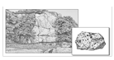 | 金門：岩石呈現塊狀，無層狀等紋路。從近處觀察岩石的新裂面，即可用肉眼明顯看見礦物結晶緊密相嵌在一起。
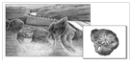 | 野柳：由平行層狀堆疊的岩石所組成。有的岩層裡還可看見海底生物的遺骸，例如海膽化石，具有像花一樣的紋路。
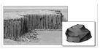 | 澎湖：岩石呈柱狀排列，其顏色多為黑灰色。使用放大鏡觀察，可發現岩石中，具有微小的礦物結晶顆粒。

( Ｃ )44. 軒軒回家查資料得知，野柳的女王頭近年面臨斷頸的危機，其一原因是長期受到風中挾帶的細沙撞擊，所以原本堅硬的頸部也就越來越細。請問野柳女王頭的形成與何者有關？ (Ａ)位於海邊冬天東北季風較強，侵蝕現象顯著 (Ｂ)岩石顆粒小、孔隙小、含水分少，草木不易生長，形成惡地形 (Ｃ)不同岩石的抗侵蝕能性強弱不同 (Ｄ)以上皆非。
( Ａ )45. 由軒軒的紀錄判斷，下列哪一項正確？ (Ａ)金門的岩石可能為花岡岩 (Ｂ)野柳的岩石可能為玄武岩 (Ｃ)澎湖為大理岩所形成的島嶼 (Ｄ)以上皆正確。
( Ｂ )46. 依岩石的形成過程，可將岩石分成三大類，則此三地景觀的主要岩石， 哪兩處的岩石種類最接近？ (Ａ)金門、野柳 (Ｂ)金門、澎湖 (Ｃ)野柳、澎湖 (Ｄ)皆為三大岩類中的同一類岩石。

臺灣年平均降雨量達2500毫米，年總降雨量近900億公噸，但每年所需用水量僅180億公噸，水資源應該相當豐沛。但臺灣山高坡陡、河川短促，降雨集中於梅雨與颱風兩個雨季，難將雨水留滯使用，使得臺灣偶有缺水危機。因此，人們需興建水庫或蓄水埤塘，以調節水資源；並積極尋求其他水源，如污水再利用及海水淡化等；同時提倡節約用水，期能度過每年的枯水期。臺灣的地下水資源豐沛，若管理得當，地下水遠超過水庫可調節之總水量。但目前臺灣沿海有著超抽地下水的情形，造成地層下陷、海水倒灌及地下水鹹化等問題。
此外，人們常將未經處理的汙染物，如工業廢水、農牧業廢水、家庭廢水等，直接排入河川中，造成水汙染。汙染物藉由水循環和食物鏈的累積，最終將嚴重影響人們自身的健康安全。為了減少水汙染，建構完善的下水道和設置汙水處理廠，是必要的措施，請回答47～50題：
( Ｄ )47. 臺灣水資源的利用，遇到哪項問題？ (Ａ)缺水危機 (Ｂ)超抽地下水 (Ｃ)水污染 (Ｄ)以上皆是。
( Ａ )48. 臺灣的水汙染，主要來源不包含下列何者？ (Ａ)地下水鹹化 (Ｂ)農牧業廢水 (Ｃ)家庭廢水 (Ｄ)工業廢水。
背面尚有試題 ※ 第2頁完
( Ｄ )49. 臺灣的缺水危機，與何者較無關聯？ (Ａ)降雨集中在梅雨與颱風兩季
(Ｂ)山高坡陡 (Ｃ)水源遭受污染 (Ｄ)雨量不足。
( Ｄ )50. 永續利用水資源的方法，不包括下列何者？ (Ａ)污水再利用 (Ｂ)海水淡化 (Ｃ)有效管理地下水 (Ｄ)將污染注入地底。

